陳怡珍議員與教師組織一同關心教育現場問題-
小校網管教師業務工作量與減授課比例
臺南市教育產業工會與臺南市教師會（下稱本會）針對教育現場問題蒐集會員和學校教師會之意見，提出「小校網管教師業務工作量與減授課比例」問題，與議員交流意見，感謝陳怡珍議員關心在行政院推動中小學數位學習精進、生生用平板計畫下，小校網管教師困境及業務量問題，於111年9月7日臺南市議會市政總質詢中提出。陳怡珍議員具體建議增加小校網管教師的減授課時數為4節。
在推動數位學習的計畫下，讓小校網管業務量與減授課比例失衡問題更加凸顯，建議教育局通盤檢討各種學校規模的網管業務量，調配適合的減授課時數。
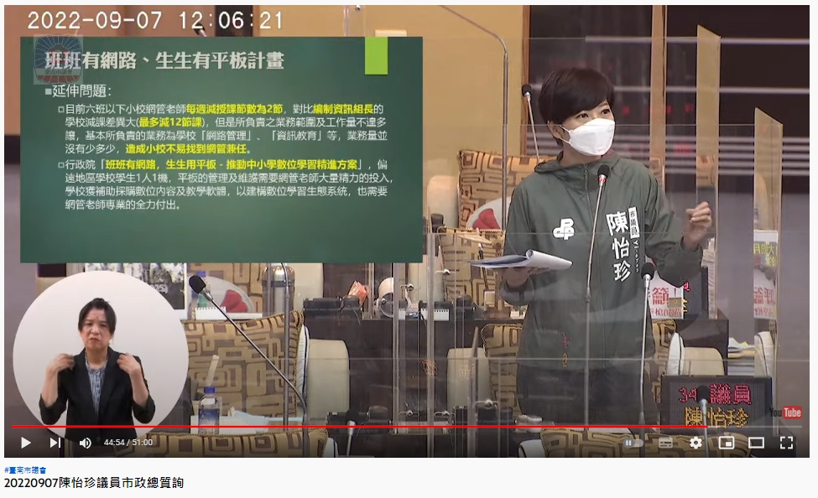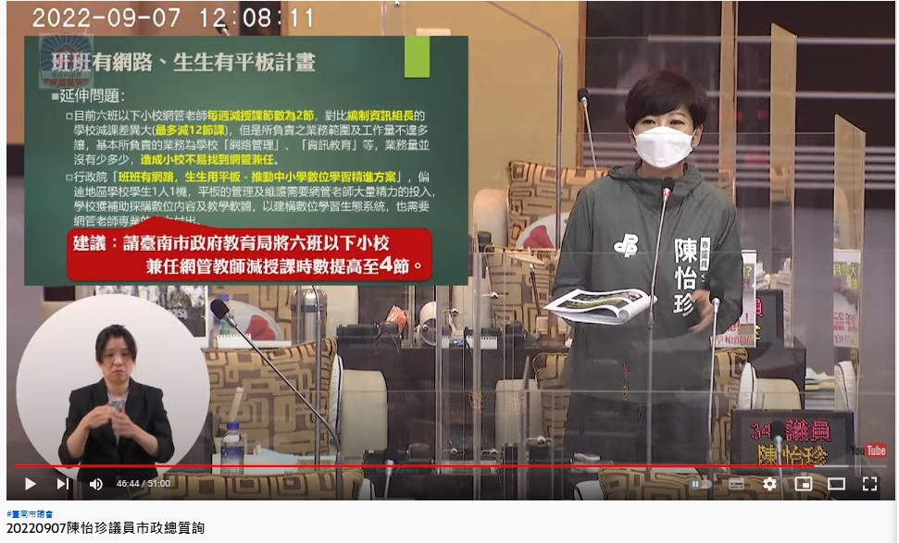
(請參閱質詢影片，44分28秒開始)
https://www.youtube.com/watch?v=RTDPctI4NA4&t=2451s

